АННОТАЦИЯ
Выпускная квалификационная работа посвящена разработке серверной части мобильного приложения для поиска локальных мероприятий «Evently» в рамках стартап-проекта. В работе проведён анализ предметной области, исследованы проблемы фрагментированности информации о событиях и низкой видимости локальных инициатив. Выполнен сравнительный анализ существующих платформ (Timepad, Meetup, VK События). Обоснован выбор микросервисной архитектуры и технологического стека (Go, PostgreSQL, gRPC). Спроектирована и реализована серверная часть приложения, включающая User-сервис, сервис ApiComposition, инструмент кодогенерации из OpenAPI и proto-схем, а также систему наблюдаемости (Prometheus, Grafana, Loki). Проведено интеграционное и нагрузочное тестирование, выполнена контейнеризация сервисов и настройка CI/CD. Дана оценка технической и экономической эффективности разработки.
Общий объём работы составляет ХХ страниц основного текста, ХХ страниц приложений.

СОДЕРЖАНИЕ
АННОТАЦИЯ 1
СОДЕРЖАНИЕ 2
ВВЕДЕНИЕ 6
ГЛАВА 1. ИССЛЕДОВАНИЕ ПРЕДМЕТНОЙ ОБЛАСТИ И ПОСТАНОВКА ЗАДАЧ РАЗРАБОТКИ СЕРВЕРНОЙ ЧАСТИ 9
1.1. Обзор рынка локальных событий и характеристика предметной области 9
1.1.1. Фрагментированность информации о мероприятиях и проблема доверия 9
1.1.2. Низкая видимость локальных инициатив: причины и последствия 10
1.2. Анализ существующих решений для поиска локальных мероприятий 12
1.2.1. Timepad, Meetup, VK События: сильные стороны и ограничения 12
1.2.2. Сравнительный анализ платформ по ключевым критериям 13
1.3. Обзор серверных архитектурных подходов и инструментов кодогенерации 14
1.3.1. Технический ресёрч: сравнение инструментов кодогенерации из OpenAPI и proto-схем 15
1.3.2. Обоснование микросервисной архитектуры и паттерна API Composition 16
1.4. Формирование требований к серверным компонентам приложения 16
1.4.1. Функциональные требования к User-сервису и ApiComposition 16
1.4.2. Нефункциональные требования: производительность, надёжность, наблюдаемость 17
ГЛАВА 2. ПРОЕКТИРОВАНИЕ СЕРВЕРНОЙ ЧАСТИ ПРИЛОЖЕНИЯ EVENTLY 19
2.1. Общая архитектура системы и взаимодействие компонентов 19
2.1.1. Микросервисная архитектура: User-сервис, Events-сервис, Images-сервис 19
2.1.2. Сервис ApiComposition: приём HTTP-запросов и маршрутизация через gRPC 19
2.1.3. Паттерн Database per Service: изоляция данных и автономность сервисов 21
2.2. Обоснование выбора технологического стека 22
2.2.1. Выбор Go: производительность, горутины, строгая типизация 22
2.2.2. Выбор PostgreSQL: ACID, сложные запросы, масштабируемость 23
2.2.3. gRPC и proto-контракты: бинарный протокол для межсервисного взаимодействия 24
2.3. Проектирование User-сервиса 24
2.3.1. Схема базы данных: сущности, связи, индексы и миграции 24
2.3.2. REST API: эндпоинты, контракты и спецификация OpenAPI 3.0 25
2.3.3. Слоёная архитектура сервиса: transport / usecase / repository 25
2.4. Проектирование инструмента кодогенерации и boilerplate-шаблона 26
2.4.1. Генератор транспортного слоя из OpenAPI и proto-схем 26
2.4.2. Структура boilerplate-шаблона для новых микросервисов 27
ГЛАВА 3. ПРОГРАММНАЯ РЕАЛИЗАЦИЯ СЕРВЕРНОЙ ЧАСТИ ПРИЛОЖЕНИЯ EVENTLY 28
3.1. Реализация User-сервиса на языке Go 28
3.1.1. Миграции базы данных PostgreSQL 28
3.1.2. Repository слой: работа с базой данных 28
3.1.3. Use Case слой: бизнес-логика управления пользователями 29
3.1.4. Transport слой: ручки GetUserById, GetUserInfo, CreateUser, DeleteUser 29
3.2. Реализация интеграции User-сервиса с ApiComposition 30
3.2.1. gRPC-интерфейс User-сервиса: proto-контракт и генерация кода 30
3.2.2. Проксирование HTTP-ручек GetUsers, CreateUser, DeleteUsers через ApiComposition 31
3.2.3. Обработка ошибок, трансформация ответов и управление контекстом 32
3.3. Реализация инструмента кодогенерации 32
3.3.1. Генерация транспортного слоя из OpenAPI и proto-схем 32
3.3.2. Boilerplate-шаблон нового микросервиса: структура и применение 33
3.4. Система наблюдаемости сервисов 33
3.4.1. Структурированное логирование и централизованный сбор логов (Loki) 33
3.4.2. Сбор метрик и визуализация дашбордов (Prometheus + Grafana) 34
3.4.3. Распределённый трейсинг запросов между сервисами 35
ГЛАВА 4. ТЕСТИРОВАНИЕ, РАЗВЁРТЫВАНИЕ, ОЦЕНКА ЭФФЕКТИВНОСТИ И ПЕРСПЕКТИВЫ РАЗВИТИЯ 36
4.1. Интеграционное тестирование серверных компонентов 36
4.1.1. Подход: изолированный запуск PostgreSQL для интеграционных тестов 36
4.1.2. Тест-сценарии CRUD-операций User-сервиса 36
4.1.3. Тестирование маршрутизации и обработки ошибок в ApiComposition 37
4.2. Развёртывание и автоматизация CI/CD 37
4.2.1. Контейнеризация сервисов: Docker и docker-compose 37
4.2.2. Автоматизация сборки, тестирования и выката 38
4.3. Оценка технической и экономической эффективности 38
4.3.1. Результаты нагрузочного тестирования API 38
4.3.2. Оценка эффективности кодогенерации: сокращение объёма ручного труда 39
4.3.3. Экономическая оценка затрат на разработку и сопровождение серверной части 39
4.4. Анализ принятых решений, выявленных ограничений и перспектив масштабирования 39
4.4.1. Анализ архитектурных решений и выявленные ограничения 39
4.4.2. Перспективы развития: административная панель, автомодерация, горизонтальное масштабирование 40
ЗАКЛЮЧЕНИЕ 42
СПИСОК ИСПОЛЬЗОВАННЫХ ИСТОЧНИКОВ 44

ВВЕДЕНИЕ
Актуальность настоящего исследования и разработки программного решения обусловлена отставанием цифровой инфраструктуры для поддержки локальных культурных инициатив от растущих потребностей общества. В условиях стремительного развития информационных технологий и массового распространения смартфонов платформы для координации общественной жизни остаются фрагментированными и недоступными для малоизвестных локальных мероприятий [2, с. 440]. Существующие платформы ориентированы преимущественно на крупные города и коммерческие события, оставляя без внимания районные инициативы, творческие начинания и малоизвестные культурные мероприятия.
Следствием указанной ситуации является ряд системных проблем. Потенциальные участники не могут находить интересующие их события в своём городе или районе, а начинающие организаторы и творческие профессионалы лишены доступных каналов для продвижения своих услуг. Это приводит к снижению локальной культурной активности, особенно в малых городах и регионах, и стимулирует миграцию молодёжи в крупные агломерации [3]. Таким образом, возникает объективная необходимость в разработке интегрированной платформы, обеспечивающей эффективный поиск событий, социальное взаимодействие, персонализированные рекомендации и верификацию контента.
Настоящая выпускная квалификационная работа выполнена в формате стартап-проекта и посвящена разработке серверной части приложения «Evently» — прогрессивного веб-приложения (PWA) для поиска локальных событий и налаживания социальных связей. Проект реализуется командой студентов, при этом автор данной работы выполняет роль backend-разработчика, ответственного за проектирование и реализацию микросервисной архитектуры, создание API-слоя, настройку межсервисного взаимодействия, а также обеспечение наблюдаемости системы.
Цель работы — проектирование и реализация серверной части приложения «Evently» на основе микросервисной архитектуры с применением языка Go, СУБД PostgreSQL и протокола gRPC, обеспечивающей высокую производительность, масштабируемость и надёжность платформы для поиска локальных мероприятий.
Для достижения поставленной цели были сформулированы следующие задачи:
— провести анализ предметной области, выявив ключевые потребности целевых групп пользователей и определив проблемы существующих платформ;
— выполнить сравнительный анализ существующих решений (Timepad, Meetup, VK События) и определить конкурентные преимущества разрабатываемой платформы;
— обосновать выбор серверных архитектурных подходов, технологического стека и инструментов кодогенерации;
— сформировать функциональные и нефункциональные требования к серверным компонентам приложения;
— спроектировать архитектуру системы, включая User-сервис, сервис ApiComposition и инструмент кодогенерации;
— реализовать серверные компоненты приложения на языке Go с использованием PostgreSQL и gRPC;
— обеспечить наблюдаемость системы посредством структурированного логирования, сбора метрик и распределённого трейсинга;
— провести интеграционное и нагрузочное тестирование, выполнить контейнеризацию и настройку CI/CD;
— дать оценку технической и экономической эффективности разработки.
Объект исследования — процесс организации, продвижения и участия в локальных событиях и мероприятиях с использованием цифровых средств коммуникации.
Предмет исследования — серверная архитектура и программные компоненты платформы для поиска локальных мероприятий, включающие микросервисы управления пользователями и событиями, API-шлюз, систему наблюдаемости и инструменты автоматизации разработки.
Методы исследования: анализ и синтез, сравнение и классификация существующих решений, проектное моделирование (UML-диаграммы, ER-модель), прототипирование и тестирование, информационно-системный подход.
Практическая значимость работы состоит в создании готовой к эксплуатации серверной инфраструктуры стартап-проекта «Evently», обеспечивающей масштабируемое управление пользователями и событиями, а также в разработке инструмента кодогенерации, сокращающего трудозатраты на создание новых микросервисов.
Работа состоит из введения, четырёх глав, заключения, списка использованных источников и приложений.

ГЛАВА 1. ИССЛЕДОВАНИЕ ПРЕДМЕТНОЙ ОБЛАСТИ И ПОСТАНОВКА ЗАДАЧ РАЗРАБОТКИ СЕРВЕРНОЙ ЧАСТИ

1.1. Обзор рынка локальных событий и характеристика предметной области
Поиск локальных событий и налаживание социальных связей представляет собой одну из актуальных задач в современном информационном обществе. Существует значительный разрыв между техническими возможностями цифровых платформ и практической доступностью информации о мероприятиях для широкой аудитории, особенно в региональном контексте [6]. Синтез результатов зарубежных и отечественных исследований позволяет сформулировать общую проблему как системный разрыв между потенциалом цифровых технологий и реальным состоянием инфраструктуры для локальных событий [2, с. 441].
С одной стороны, сформирован мощный арсенал методов и инструментов: персонализированные рекомендации, геолокация, социальное взаимодействие, репутационные механизмы. С другой стороны, именно сегмент локальных, малоизвестных инициатив остаётся слабо охвачен существующими решениями, что ведёт к фрагментации информации, низкой видимости событий и ограниченному участию жителей в культурной жизни [5, с. 12].

1.1.1. Фрагментированность информации о мероприятиях и проблема доверия
События размещены на множестве разнородных платформ и источников: социальные сети (ВКонтакте, Telegram), специализированные сервисы (Timepad) [10], тематические группы и форумы, локальные сайты и офлайн-афиши. Пользователи вынуждены посещать множество источников для поиска интересующих мероприятий, что приводит к потере информации и упущенным возможностям.
В зарубежной научной литературе эта проблема описывается как проявление цифрового неравенства — ситуации, когда проблема заключается не в доступе к сети как таковом, а в качестве и релевантности доступного контента [8, с. 2398]. Европейские исследования в области цифровой трансформации городов подчёркивают, что информация о событиях остаётся распределённой между муниципальными сайтами, туристическими порталами, коммерческими афишами и платформами частных компаний. Отечественные работы, посвящённые цифровым коммуникациям, фиксируют аналогичную ситуацию в России: инициативные группы и локальные проекты вынуждены использовать разрозненные каналы, что приводит к потере части аудитории [7, с. 126].
Дополнительную проблему представляет вопрос доверия. Отсутствие эффективных механизмов проверки подлинности событий и надёжности организаторов создаёт риски для участников. Мошеннические объявления, манипулятивные описания, использование украденных фотографий — распространённые проблемы на неформальных каналах. Участники испытывают риск потратить время и ресурсы на мероприятие, которое может не соответствовать описанию или не состояться. Зарубежные исследования отмечают, что открытый характер платформ неизбежно порождает риски дезинформации, что особенно чувствительно в локальном офлайн-формате [8, с. 2405].

1.1.2. Низкая видимость локальных инициатив: причины и последствия
Малоизвестные организаторы не обладают достаточными ресурсами для продвижения своих мероприятий. Алгоритмы существующих платформ отдают приоритет крупным коммерческим событиям, что структурно ориентировано на высокомаржинальные сегменты [4, с. 185]. В результате локальные инициативы, малые площадки и экспериментальные форматы остаются на периферии алгоритмической рекомендации.
Исследования платформенной экономики показывают, что глобальные платформы эффективно обслуживают крупные рынки и массовые события, но их бизнес-модели и алгоритмы ранжирования объективно ориентированы на коммерчески значимые и уже популярные проекты [5, с. 25]. Согласно аналитическим отчётам по ивент-индустрии России, региональные события получают менее 10% от трафика крупных платформ. Крупнейшая российская платформа Timepad [10], насчитывающая более миллиона активных пользователей, исторически развивалась как инструмент для продажи билетов, что отражается в приоритизации коммерческих событий. Платформа Meetup [9], охватывающая 50 млн пользователей в 180+ странах, демонстрирует эффективность социальной модели, но её англоязычный фокус и модель подписки создают барьеры для российских малоресурсных организаторов.
Аналитические обзоры отечественных исследователей подчёркивают, что дефицит доступных инструментов для самоорганизации жителей и продвижения локальных проектов усиливает миграционные настроения и снижает вовлечённость населения в общественную жизнь [3]. Фиксируется рост числа локальных культурных инициатив в городах, таких как Суздаль, Калининград, Казань, однако они испытывают сложности с привлечением аудитории из-за слабой цифровой инфраструктуры [4, с. 188]. Децентрализация ивент-рынка набирает обороты: региональные города активно развивают ивент-инфраструктуру, местные фестивали становятся генераторами туризма и укрепляют региональные бренды.
Отдельного внимания заслуживает отсутствие социальной интеграции на большинстве платформ. Существующие решения сосредоточены исключительно на поиске и продаже билетов, не предоставляя возможностей для знакомства с единомышленниками до, во время и после события [7, с. 130]. Отсутствуют механизмы формирования сообществ вокруг интересов. Пользователи теряют потенциальные социальные связи и социальный капитал. Кроме того, многие российские сервисы плохо оптимизированы для мобильных устройств: медленная загрузка, неудобная навигация, необходимость установки отдельного приложения создают дополнительный барьер входа.
Прогрессивные веб-приложения (PWA) способны решить проблему мобильной доступности: быстрая загрузка (даже на медленных 3G-соединениях), работа в офлайн-режиме, установка в один клик и экономия памяти устройства [1, с. 38]. Это особенно актуально для регионов России с нестабильным интернетом [12].

1.2. Анализ существующих решений для поиска локальных мероприятий

1.2.1. Timepad, Meetup, VK События: сильные стороны и ограничения
Для формирования конкурентных преимуществ разрабатываемой платформы был проведён анализ трёх ведущих решений, представленных на рынке ивент-платформ.
Timepad [10] — крупнейшая в России и СНГ платформа-агрегатор мероприятий, основанная в 2010 году. По состоянию на 2024 год платформа насчитывает более 1 млн активных пользователей. Среди её сильных сторон следует выделить встроенный трафик (организатор получает доступ к аудитории через рекомендации на главной странице и в рассылках), профессиональные инструменты регистрации (гибкие формы сбора данных, одобрение заявок вручную), развитую аналитику и отчётность по продажам и посещаемости, а также поддержку интеграций с платёжными системами и календарями. Вместе с тем, платформа имеет ряд структурных ограничений: ориентация на коммерцию (комиссии 5–10% делают её недоступной для малоресурсных организаторов), слабая социальная компонента (отсутствует система друзей, рекомендации основаны только на категориях), недостаточная поддержка локальных событий (алгоритмы смещены в сторону крупных городов), отсутствие механизма верификации событий через независимых верификаторов.
Meetup [9] — глобальная платформа для поиска и организации встреч по интересам, основанная в 2002 году. Работает в 180+ странах с более чем 9 млн активных пользователей, поддерживает 45 000+ категорий интересов. К сильным сторонам относятся мощная социальная компонента (система групп, членства, многоуровневых рейтингов организаторов), значительный сетевой эффект, создающий барьер для конкурентов, а также хорошо оптимизированное мобильное приложение. Однако платформа имеет существенные ограничения для локального контекста: англоязычный фокус и слабая русскоязычная локализация, низкая представленность в малых городах, платная модель подписки для организаторов, а также проблема холодного старта для новых инициатив.
VK События [11] — встроённая в ВКонтакте система для создания и поиска событий, использующая базу из 100+ млн активных пользователей сети. Сильные стороны включают высокую интеграцию с социальной сетью (события в ленте друзей), простоту создания событий, встроенные коммуникационные инструменты и огромный охват. Среди ограничений: информационный шум (система не специализирована на события), слабая структурированность данных о событиях, отсутствие верификации, недостаточная поддержка малых инициатив (алгоритмы ленты отдают приоритет популярному контенту), зависимость от социальной сети.

1.2.2. Сравнительный анализ платформ по ключевым критериям
Для систематизации результатов анализа был проведён сравнительный анализ рассмотренных платформ и планируемого решения Evently по ключевым критериям (таблица 1).
Критерий | Timepad | Meetup | VK События | Evently
Целевой рынок | Коммерческие события | Глобальный (англояз.) | Аудитория ВК | Локальные события всех размеров
Социальная компонента | Минимальна | Сильная | Средняя | Сильная (друзья, сообщества)
Геолокация | Только по городу | Ограничена | В контексте ВК | Продвинутая (карта, радиус)
Верификация | Нет | Нет | Нет | Да (фотографы)
Рекомендации | Базовые | Базовые | Нет | AI-рекомендации
Офлайн-режим | Нет | Нет | Нет | Да (Service Workers)
Комиссии | 5–10% | Подписка | Нет | Низкие/гибкие
Таблица 1 — Сравнительный анализ платформ для поиска мероприятий
Результаты сравнительного анализа показывают, что ни одна из рассмотренных платформ не обеспечивает комплексного решения проблемы поиска локальных событий. Timepad ориентирован на коммерческие мероприятия, Meetup имеет барьеры для российского контекста, VK События не специализирован на событийном контенте. Разрабатываемое приложение Evently призвано устранить выявленные недостатки за счёт интеграции продвинутого геолокационного поиска [13], системы верификации событий, персонализированных рекомендаций и поддержки офлайн-режима [12].
Ключевые конкурентные преимущества Evently определяются следующими факторами. Во-первых, приложение ориентировано на поддержку событий любого масштаба, включая локальные инициативы в малых городах. Во-вторых, введение механизма верификации событий через фотографов-партнёров создаёт уникальный инструмент повышения доверия, отсутствующий у всех рассмотренных конкурентов. В-третьих, реализация PWA-формата обеспечивает кросс-платформенность, офлайн-режим и низкий барьер входа [1, с. 40]. В-четвёртых, планируемая система AI-рекомендаций превосходит базовые рекомендательные механизмы существующих платформ.

1.3. Обзор серверных архитектурных подходов и инструментов кодогенерации

1.3.1. Технический ресёрч: сравнение инструментов кодогенерации из OpenAPI и proto-схем
При разработке микросервисной системы важной задачей является обеспечение согласованности API-контрактов между сервисами [24, с. 95]. Для решения этой задачи применяются инструменты кодогенерации, которые автоматически создают серверный и клиентский код на основе формализованных спецификаций.
Для генерации кода из спецификаций OpenAPI [17] были рассмотрены следующие инструменты: swagger-codegen, oapi-codegen [23] и openapi-generator. Swagger-codegen — один из наиболее распространённых генераторов, поддерживающий большое количество языков и фреймворков. Однако он имеет ограничения в поддержке Go — сгенерированный код часто не соответствует идиоматическим практикам языка. Инструмент oapi-codegen является специализированным генератором для Go, обеспечивающим генерацию типобезопасных обработчиков и моделей данных. Openapi-generator представляет развитие swagger-codegen с расширенной поддержкой OpenAPI 3.0, однако качество генерируемого Go-кода уступает oapi-codegen.
Для генерации кода из Protocol Buffers (protobuf) [18] стандартным инструментом является protoc — компилятор протокольных буферов от Google. В экосистеме Go используются плагины protoc-gen-go и protoc-gen-go-grpc [15]. Данный подход обеспечивает строгую типовую совместимость между микросервисами и автоматическое создание клиентских библиотек.
По результатам анализа для проекта были выбраны: oapi-codegen [23] для генерации REST API из OpenAPI-спецификаций и protoc с плагинами protoc-gen-go и protoc-gen-go-grpc для генерации gRPC-интерфейсов [15]. Данная комбинация обеспечивает наилучшее соответствие идиоматическим практикам Go и позволяет стандартизировать процесс разработки новых микросервисов.

1.3.2. Обоснование микросервисной архитектуры и паттерна API Composition
При проектировании серверной части приложения Evently была выбрана микросервисная архитектура, обеспечивающая независимое развёртывание и масштабирование отдельных компонентов системы [24, с. 30]. Данный подход обусловлен следующими факторами: необходимость независимой разработки и деплоя модулей командой из нескольких разработчиков, требование горизонтального масштабирования при росте нагрузки, стремление к минимизации связности между доменными областями (пользователи, события, изображения).
Для организации взаимодействия микросервисов был выбран паттерн API Composition [25, с. 192], при котором выделенный сервис (ApiComposition) принимает входящие HTTP-запросы от клиентского приложения и перенаправляет их к соответствующим внутренним сервисам через gRPC. Данный подход обеспечивает единую точку входа для клиентского приложения, трансляцию HTTP-запросов в gRPC-вызовы с минимальными задержками, централизованную обработку ошибок и трансформацию ответов.
В дополнение к паттерну API Composition был применён паттерн Database per Service [25, с. 85], при котором каждый микросервис владеет собственной базой данных. Это обеспечивает полную автономность сервисов: User-сервис оперирует собственной базой данных пользователей, Events-сервис хранит информацию в отдельной базе, Images-сервис использует объектное хранилище MinIO. Взаимодействие между сервисами для сквозных бизнес-процессов организовано исключительно посредством API-вызовов.

1.4. Формирование требований к серверным компонентам приложения

1.4.1. Функциональные требования к User-сервису и ApiComposition
На основании проведённого анализа предметной области и существующих решений были сформулированы функциональные требования к серверным компонентам, входящим в зону ответственности автора данной работы.
Функциональные требования к User-сервису:
— создание нового пользователя с указанием имени, email, пароля и дополнительных атрибутов профиля;
— получение информации о пользователе по идентификатору (GetUserById);
— получение расширенной информации о текущем авторизованном пользователе (GetUserInfo);
— удаление пользователя с каскадным удалением связанных данных;
— хранение данных в реляционной СУБД PostgreSQL [16] с поддержкой миграций;
— предоставление gRPC-интерфейса для взаимодействия с другими микросервисами [15].
Функциональные требования к сервису ApiComposition:
— приём входящих HTTP-запросов от клиентского приложения (фронтенда);
— маршрутизация запросов к соответствующим микросервисам через gRPC;
— трансформация ответов из gRPC-формата в HTTP/JSON;
— централизованная обработка ошибок с формированием унифицированных ответов;
— управление контекстом запросов (таймауты, отмена, передача метаданных).

1.4.2. Нефункциональные требования: производительность, надёжность, наблюдаемость
Нефункциональные требования определяют качественные характеристики серверных компонентов, обеспечивающие их конкурентоспособность и надёжность в эксплуатации (таблица 2).
Критерий | Описание
Производительность | Время отклика API: менее 200 мс (p95). Поддержка масштабирования до 100 000+ одновременных пользователей.
Надёжность | Доступность: 99,5% в месяц. Автоматическое восстановление после сбоев. Резервное копирование данных.
Безопасность | HTTPS. Хеширование паролей (bcrypt). Защита от CSRF, XSS, SQL-injection.
Масштабируемость | Горизонтальное масштабирование сервисов. Микросервисная архитектура с независимым деплоем.
Наблюдаемость | Структурированное логирование (Loki). Метрики (Prometheus + Grafana) [19, 20]. Распределённый трейсинг (Jaeger) [21].
Таблица 2 — Нефункциональные требования к серверным компонентам
Выводы по первой главе. В результате проведённого анализа предметной области установлено, что существующие платформы для поиска мероприятий (Timepad [10], Meetup [9], VK События [11]) не обеспечивают комплексного решения проблемы фрагментированности информации о локальных событиях [2, 7]. Обоснован выбор микросервисной архитектуры с паттерном API Composition [25] и применение инструментов кодогенерации (oapi-codegen [23], protoc [18]) для стандартизации разработки. Сформулированы функциональные и нефункциональные требования к серверным компонентам приложения Evently, определяющие задачи проектирования и реализации.

ГЛАВА 2. ПРОЕКТИРОВАНИЕ СЕРВЕРНОЙ ЧАСТИ ПРИЛОЖЕНИЯ EVENTLY

2.1. Общая архитектура системы и взаимодействие компонентов

2.1.1. Микросервисная архитектура: User-сервис, Events-сервис, Images-сервис
Архитектура серверной части приложения Evently построена на принципах микросервисного подхода [24, с. 30]. Система включает три основных доменных сервиса: User-сервис (управление учётными записями и профилями пользователей), Events-сервис (создание, редактирование, поиск мероприятий) и Images-сервис (загрузка, хранение и отдача изображений). Каждый сервис представляет собой автономное приложение, написанное на языке Go [14], обладающее собственной базой данных и набором API-эндпоинтов.
Взаимодействие между сервисами осуществляется по протоколу gRPC [15], обеспечивающему типобезопасность, высокую скорость передачи данных за счёт бинарного формата Protocol Buffers [18] и поддержку двунаправленного стриминга. Каждый сервис предоставляет gRPC-интерфейс, описанный proto-контрактом, что гарантирует согласованность API на этапе компиляции.
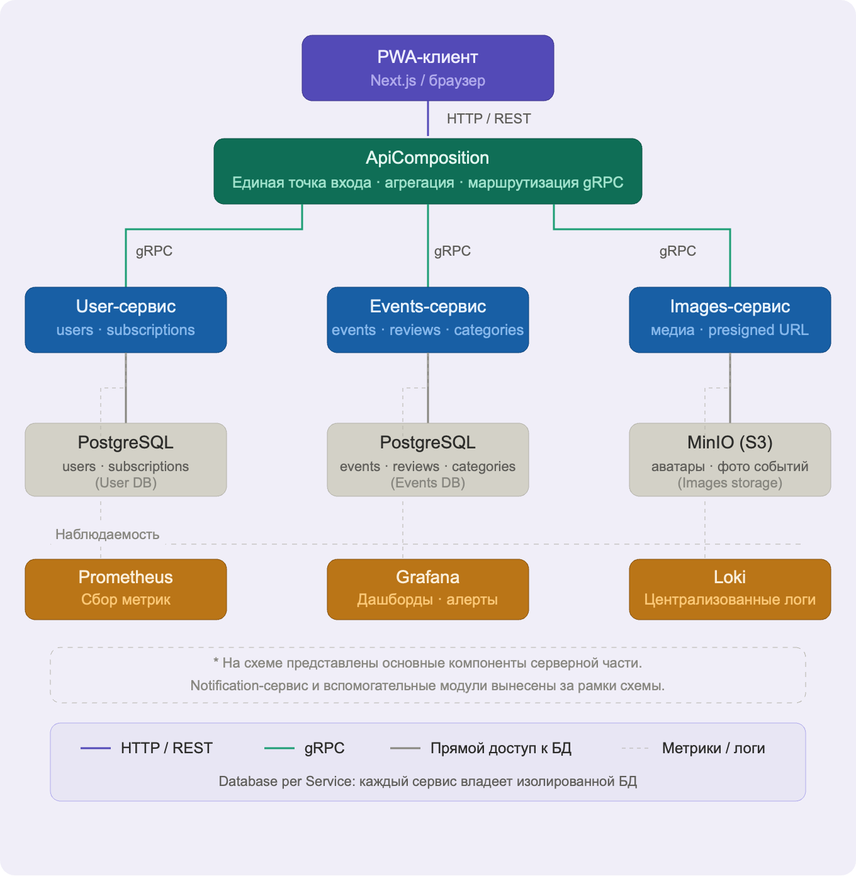
Рисунок 1 — Общая архитектура микросервисной системы Evently

2.1.2. Сервис ApiComposition: приём HTTP-запросов и маршрутизация через gRPC
Сервис ApiComposition выступает в роли API-шлюза [25, с. 259], обеспечивающего единую точку входа для клиентского приложения. Фронтенд взаимодействует исключительно с ApiComposition по HTTP/JSON-протоколу, а ApiComposition маршрутизирует запросы к соответствующим внутренним сервисам через gRPC.
Архитектура сервиса ApiComposition основана на паттерне API Gateway с элементами Backend for Frontend (BFF) [24, с. 253]. При получении HTTP-запроса сервис выполняет следующую последовательность действий: валидация входных параметров запроса (проверка обязательных полей, формат данных, допустимые значения), определение целевого микросервиса на основании маршрута запроса, формирование gRPC-запроса с передачей необходимых метаданных (идентификатор пользователя, токен аутентификации, идентификатор трассировки), выполнение gRPC-вызова к целевому сервису с установленным таймаутом, трансформация gRPC-ответа в HTTP/JSON-формат с учётом конвенций REST API, обработка ошибок и формирование унифицированного ответа клиенту с соответствующим HTTP-статусом.
Данный подход позволяет фронтенду работать с единым API, не зная о внутренней структуре микросервисов. При этом gRPC [15] обеспечивает минимальные задержки при межсервисном взаимодействии благодаря бинарному формату сообщений и поддержке HTTP/2 с мультиплексированием соединений. Мультиплексирование позволяет выполнять несколько gRPC-вызовов по одному TCP-соединению без блокировки очереди (Head-of-Line Blocking), что особенно важно при обработке агрегированных запросов, требующих обращения к нескольким микросервисам одновременно.
С точки зрения безопасности ApiComposition реализует проверку аутентификации на входе: каждый запрос проходит через middleware аутентификации, который валидирует JWT-токен и извлекает идентификатор пользователя. Данный идентификатор передаётся целевым сервисам через gRPC metadata, что исключает необходимость повторной проверки аутентификации на уровне внутренних сервисов и централизует логику безопасности.
Для обеспечения устойчивости к сбоям в ApiComposition реализованы паттерны timeout (ограничение времени ожидания ответа от внутреннего сервиса, по умолчанию 5 секунд) и circuit breaker (автоматическое отключение запросов к недоступному сервису с периодическими проверками восстановления) [24, с. 78]. Это предотвращает каскадные сбои при недоступности одного из микросервисов и обеспечивает graceful degradation — возможность продолжения работы системы с ограниченной функциональностью. Дополнительно реализован retry с экспоненциальной задержкой для обработки транзиентных ошибок сети.

2.1.3. Паттерн Database per Service: изоляция данных и автономность сервисов
В проекте реализован паттерн Database per Service [25, с. 85], при котором каждый микросервис владеет собственной базой данных. User-сервис использует отдельный экземпляр PostgreSQL [16] для хранения информации о пользователях, Events-сервис оперирует собственной базой данных мероприятий, а Images-сервис хранит метаданные изображений в своей базе, а сами файлы — в объектном хранилище MinIO, совместимом с API Amazon S3.
Паттерн Database per Service обеспечивает ряд архитектурных преимуществ [25, с. 88]. Полная автономность сервисов: каждая база данных может использовать оптимальную для своего домена схему без необходимости координации с другими сервисами. Независимое масштабирование: при росте нагрузки на один из сервисов можно масштабировать только его базу данных, не затрагивая остальные. Отказоустойчивость: сбой базы данных одного сервиса не приводит к отказу других сервисов. Свобода выбора технологий: при необходимости каждый сервис может использовать различные СУБД, оптимальные для своего домена.
Взаимодействие между сервисами для выполнения сквозных бизнес-процессов (например, получение данных создателя события) организовано посредством защищённых gRPC-вызовов, что исключает прямые связи на уровне баз данных и обеспечивает слабую связность компонентов [24, с. 45].
Для хранения изображений (обложки событий, аватары пользователей) используется объектное хранилище MinIO, совместимое с API Amazon S3. Такой подход позволяет не хранить большие бинарные данные в реляционной базе, сохраняя высокую скорость чтения и отклика. При загрузке изображения клиентское приложение запрашивает у соответствующего микросервиса временный presigned URL для загрузки в определённый префикс S3-бакета. После успешной загрузки клиент отправляет в микросервис лишь ссылку на сохранённый объект для привязки к сущности (событию, профилю). Данная архитектура обеспечивает горизонтальное масштабирование хранилища и возможность быстрой миграции на другое объектное хранилище при необходимости.

2.2. Обоснование выбора технологического стека

2.2.1. Выбор Go: производительность, горутины, строгая типизация
Для реализации серверной части был выбран язык Go (Golang) [14], разработанный в Google. Данный выбор обусловлен рядом технических характеристик языка, обеспечивающих соответствие нефункциональным требованиям проекта.
Высокая производительность: Go компилируется в нативный машинный код, что обеспечивает скорость исполнения, сопоставимую с C/C++, при значительно более высокой скорости разработки. Модель конкурентности: горутины (goroutines) — легковесные потоки, управляемые планировщиком Go, — позволяют эффективно обрабатывать десятки тысяч одновременных соединений при минимальном потреблении памяти (стартовый размер стека горутины составляет 2 КБ). Каналы (channels) обеспечивают безопасную передачу данных между горутинами без необходимости низкоуровневой синхронизации. Строгая статическая типизация: ошибки типов обнаруживаются на этапе компиляции, что повышает надёжность кода. Низкое потребление ресурсов: скомпилированный Go-сервис занимает минимум оперативной памяти, что критично при развёртывании множества микросервисов.
Сравнительный анализ альтернативных технологий показал, что Go обеспечивает наилучшее соотношение производительности и потребления ресурсов для микросервисной разработки (таблица 3).
Критерий | Node.js + Express | Python + Django | Go + Gin | NestJS
Производительность | Высокая | Средняя | Очень высокая | Высокая
Использование памяти | Среднее | Высокое | Низкое | Среднее
Масштабируемость | Хорошая | Хорошая | Отличная | Отличная
Типизация | Опцион. (TS) | Опциональна | Обязательна | Обязат. (TS)
Таблица 3 — Сравнение бэкенд-технологий
Дополнительным аргументом является простота деплоя: Go-приложение компилируется в один статически связанный бинарный файл, что упрощает контейнеризацию [22]. Скомпилированный бинарный файл может запускаться в минимальном Docker-образе scratch размером порядка 10–15 МБ.

2.2.2. Выбор PostgreSQL: ACID, сложные запросы, масштабируемость
В качестве СУБД была выбрана PostgreSQL [16] — объектно-реляционная СУБД с открытым исходным кодом. Выбор обусловлен следующими характеристиками: полная поддержка ACID-транзакций, обеспечивающая целостность данных при конкурентном доступе; поддержка сложных запросов с JOIN, подзапросами, оконными функциями и CTE (Common Table Expressions); расширяемость за счёт пользовательских типов данных, функций и индексов; поддержка JSONB для хранения слабоструктурированных данных (например, дополнительных атрибутов профиля); наличие расширения PostGIS для работы с геопространственными данными, что критично для реализации функций поиска по геолокации в будущих итерациях.
Альтернативные варианты (MongoDB, Firebase, Firestore) были отклонены в пользу PostgreSQL по причине необходимости строгой схемы данных для обеспечения целостности пользовательских профилей и событий, а также требования к поддержке сложных транзакционных операций.

2.2.3. gRPC и proto-контракты: бинарный протокол для межсервисного взаимодействия
Для межсервисного взаимодействия выбран протокол gRPC [15], использующий Protocol Buffers [18] в качестве языка описания интерфейсов и формата сериализации данных. Протокол обеспечивает ряд преимуществ перед альтернативными подходами (REST/JSON, GraphQL).
Бинарный формат сообщений: Protocol Buffers обеспечивают компактную сериализацию данных, что снижает объём передаваемого трафика и ускоряет обработку на стороне получателя. Строгая типизация контрактов: proto-файлы описывают структуру сообщений и интерфейсы сервисов, обеспечивая проверку совместимости на этапе компиляции. Кодогенерация: из proto-файлов автоматически генерируются Go-структуры, интерфейсы сервисов и клиентские библиотеки. Поддержка HTTP/2: gRPC использует HTTP/2 с мультиплексированием потоков, что позволяет выполнять несколько вызовов по одному TCP-соединению без Head-of-Line Blocking. Двунаправленный стриминг: возможность организации потоковой передачи данных в обоих направлениях.
Для описания контрактов создан набор proto-файлов, определяющих сообщения и сервисные интерфейсы каждого микросервиса. Пример структуры proto-контракта для User-сервиса рассмотрен в разделе 3.2.1.

2.3. Проектирование User-сервиса

2.3.1. Схема базы данных: сущности, связи, индексы и миграции
Схема базы данных User-сервиса проектировалась с учётом требований к хранению информации о пользователях. Основная сущность — таблица users, содержащая: уникальный идентификатор (UUID), имя пользователя (username, уникальное), email (уникальный), хеш пароля, даты создания и обновления.
Для обеспечения производительности созданы индексы: уникальный по email, уникальный по username, индекс по created_at. Управление схемой осуществляется через систему миграций (пара файлов up/down) [16].
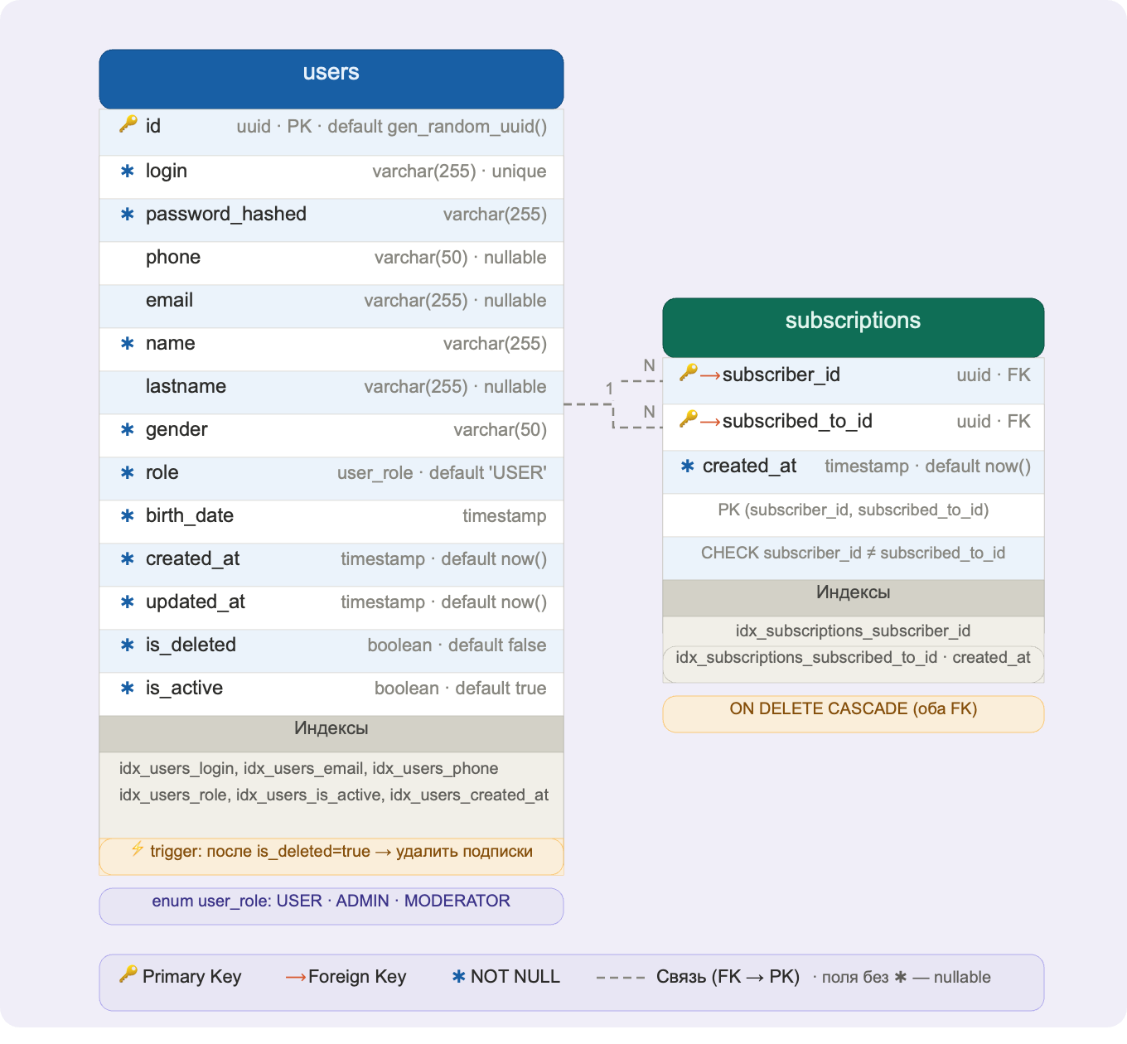
Рисунок 2 — ER-диаграмма базы данных User-сервиса

2.3.2. REST API: эндпоинты, контракты и спецификация OpenAPI 3.0
REST API User-сервиса описан спецификацией OpenAPI 3.0 [17], определяющей эндпоинты, форматы запросов и ответов. Спецификация является основой для кодогенерации через oapi-codegen [23].
User-сервис предоставляет: POST /auth/register — регистрация пользователя, POST /auth/login — аутентификация, GET /user/{id} — получение по идентификатору, GET /user/{id}/info — публичная информация о пользователе, POST /user/{id}/update-user — обновление данных, DEL /user/{id} — удаление пользователя. Для управления подписками предусмотрены эндпоинты: GET /user/{id}/subscriptions, POST /user/{id}/subscriptions, DEL /user/{id}/subscriptions/{sub_id}. Спецификация также определяет модели данных, коды ошибок (400, 401, 403, 404, 500) и заголовки авторизации (Bearer JWT-токен).
Формализация API через OpenAPI 3.0 обеспечивает ряд преимуществ: спецификация служит «контрактом» между фронтенд- и бэкенд-командами, из неё генерируется интерактивная документация (Swagger UI), и она является входными данными для oapi-codegen [23].
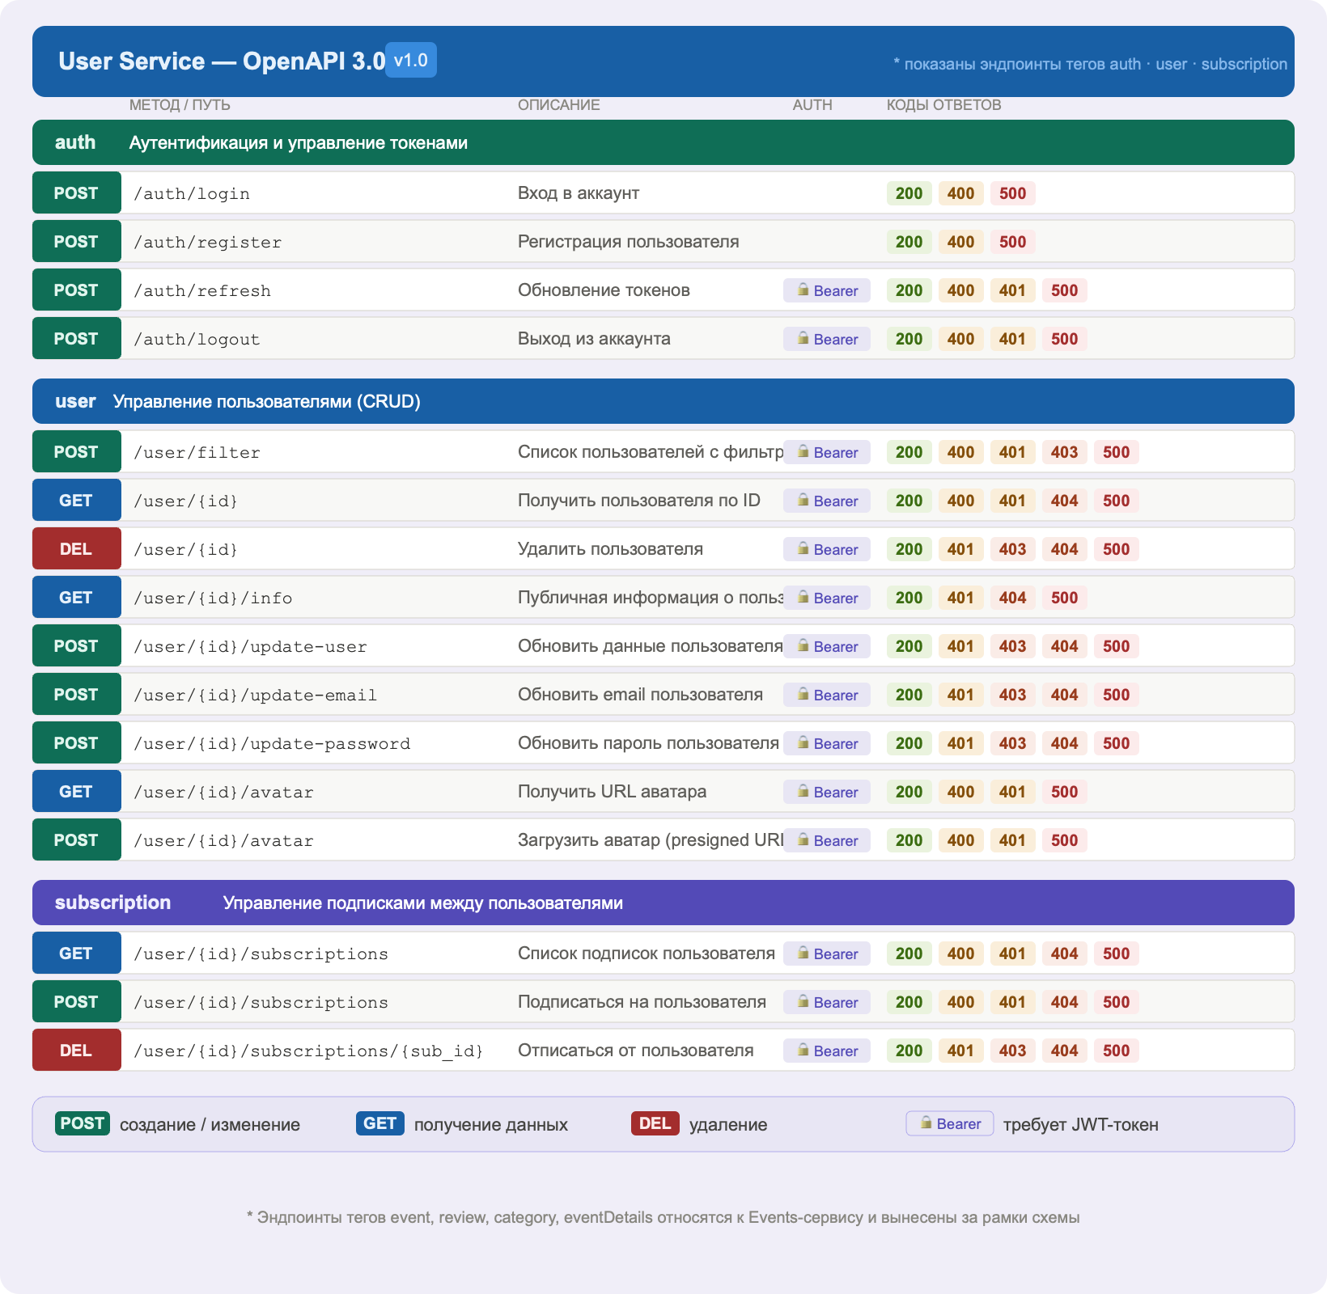
Рисунок 3 — Спецификация OpenAPI 3.0 User-сервиса (фрагмент)

2.3.3. Слоёная архитектура сервиса: transport / usecase / repository
Внутренняя архитектура User-сервиса построена по принципу разделения на логические слои [24, с. 115].
Слой transport отвечает за приём входящих запросов (HTTP и gRPC), валидацию входных данных, преобразование DTO (Data Transfer Objects) в доменные структуры и вызов соответствующих use case. В данном слое расположены HTTP-обработчики (handlers) и gRPC-обработчики, а также middleware для логирования, аутентификации и обработки паники.
Слой usecase (бизнес-логика) содержит основные сценарии работы сервиса. Каждый use case реализует конкретную бизнес-операцию: создание пользователя с валидацией уникальности email и username, хешированием пароля; получение пользователя по идентификатору; удаление пользователя с проверкой прав доступа. Слой usecase зависит от интерфейсов репозиториев, а не от их конкретных реализаций, что обеспечивает тестируемость через подстановку моков.
Слой repository (инфраструктурный) реализует взаимодействие с базой данных PostgreSQL [16]. Каждый метод репозитория выполняет конкретный SQL-запрос и преобразует результат в доменную модель. Слой скрывает детали работы с СУБД от бизнес-логики, обеспечивая возможность замены СУБД без изменения вышестоящих слоёв.
Зависимости между слоями направлены строго от внешних к внутренним (Dependency Inversion Principle). Дополнительно выделен пакет domain, содержащий доменные модели и интерфейсы репозиториев, что соответствует принципу «чистой архитектуры» (Clean Architecture).
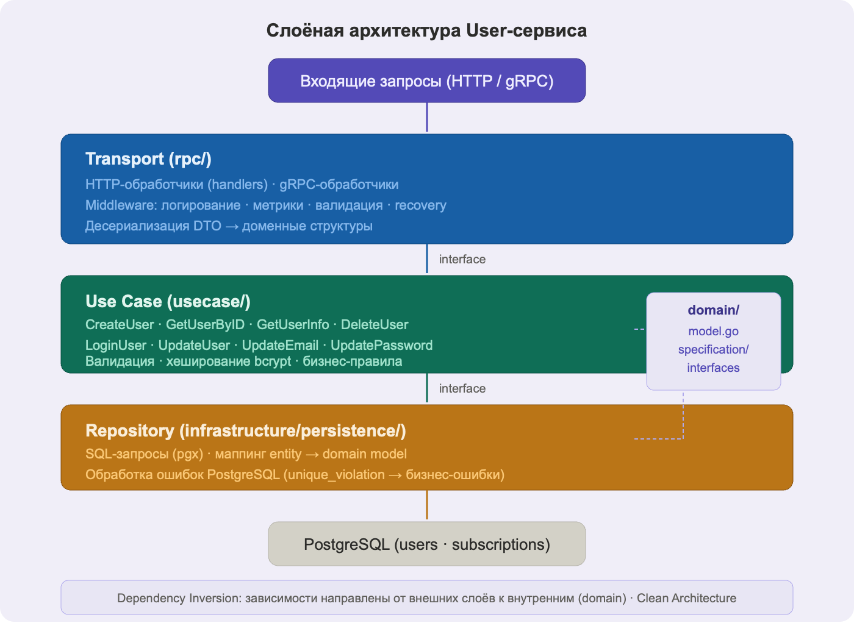
Рисунок 4 — Слоёная архитектура User-сервиса

2.4. Проектирование инструмента кодогенерации и boilerplate-шаблона

2.4.1. Генератор транспортного слоя из OpenAPI и proto-схем
Для снижения объёма ручного кода спроектирован инструмент кодогенерации, автоматически создающий компоненты транспортного слоя на основе API-контрактов [23]. Для OpenAPI генерируются: серверные stubs, структуры запросов и ответов с валидацией, маршрутизация, клиентские SDK. Для protobuf [18] — Go-структуры, интерфейсы gRPC-сервисов, stub-клиенты.
Архитектура генератора обеспечивает разделение сгенерированного и ручного кода: сгенерированные файлы размещаются в пакетах gen/ и могут быть обновлены без перезаписи пользовательских изменений.

2.4.2. Структура boilerplate-шаблона для новых микросервисов
Для ускорения создания новых микросервисов разработан универсальный boilerplate-шаблон, включающий: стандартную структуру директорий (cmd/, internal/, pkg/, migrations/, api/), конфигурацию окружения, базовую инициализацию (БД, логирование, метрики), поддержку миграций, middleware, Makefile, Dockerfile и docker-compose.yml [22].
Структура шаблона соответствует идиоматическим практикам Go-разработки [14]: cmd/ содержит точку входа, internal/ — бизнес-логику, pkg/ — библиотеки общего назначения, migrations/ — SQL-миграции, api/ — спецификации OpenAPI и proto-файлы.
Выводы по второй главе. Спроектирована микросервисная архитектура серверной части приложения Evently, включающая User-сервис, Events-сервис, Images-сервис и сервис ApiComposition [24, 25]. Обоснован выбор технологического стека (Go [14], PostgreSQL [16], gRPC [15]), обеспечивающего высокую производительность и масштабируемость. Разработаны схема базы данных User-сервиса, спецификация REST API в формате OpenAPI 3.0 [17] и слоёная архитектура сервиса. Спроектирован инструмент кодогенерации [23] и boilerplate-шаблон для создания новых микросервисов.

ГЛАВА 3. ПРОГРАММНАЯ РЕАЛИЗАЦИЯ СЕРВЕРНОЙ ЧАСТИ ПРИЛОЖЕНИЯ EVENTLY

3.1. Реализация User-сервиса на языке Go

3.1.1. Миграции базы данных PostgreSQL
Управление схемой базы данных User-сервиса реализовано с использованием библиотеки golang-migrate, обеспечивающей версионирование и автоматическое применение изменений при запуске сервиса [16]. Каждая миграция представляет собой пару файлов — up (применение) и down (откат).
Начальная миграция создаёт перечислимый тип user_role со значениями USER, ADMIN, MODERATOR, а также таблицу users со следующими столбцами: id (UUID, первичный ключ, значение по умолчанию gen_random_uuid()), login (VARCHAR(255), NOT NULL, UNIQUE), password_hashed (VARCHAR(255), NOT NULL), phone (VARCHAR(50)), email (VARCHAR(255)), name (VARCHAR(255), NOT NULL), lastname (VARCHAR(255)), gender (VARCHAR(50), NOT NULL), role (user_role, NOT NULL, DEFAULT 'USER'), birth_date (TIMESTAMP, NOT NULL), created_at и updated_at (TIMESTAMP, NOT NULL, DEFAULT CURRENT_TIMESTAMP), is_deleted (BOOLEAN, NOT NULL, DEFAULT false), is_active (BOOLEAN, NOT NULL, DEFAULT true).
Второй миграцией создаётся таблица subscriptions для хранения подписок между пользователями. Таблица содержит поля subscriber_id и subscribed_to_id (UUID, внешние ключи на users.id с каскадным удалением), а также created_at. Составной первичный ключ (subscriber_id, subscribed_to_id) исключает дублирование подписок, а ограничение CHECK предотвращает самоподписку.
Для оптимизации запросов создаются индексы по полям login, email, phone, role, is_active, created_at таблицы users, а также по subscriber_id, subscribed_to_id и created_at таблицы subscriptions.
Помимо структурных изменений, миграции содержат триггерную функцию delete_subs, которая автоматически удаляет все подписки пользователя при установке флага is_deleted = true. Это обеспечивает консистентность данных без дополнительной логики на уровне приложения.

3.1.2. Repository слой: работа с базой данных
Слой repository реализует интерфейс UserRepository, определяющий методы для работы с данными пользователей в PostgreSQL [16]. Для взаимодействия с базой данных используется драйвер pgx.
Реализованы методы: Create (INSERT ... RETURNING *), GetByID (SELECT по UUID), GetByEmail (SELECT по индексу), Delete (DELETE с проверкой affected rows).
Особое внимание уделено обработке ошибок PostgreSQL: код 23505 (unique_violation) транслируется в типизированные бизнес-ошибки (ErrDuplicateEmail, ErrDuplicateUsername). Все SQL-запросы используют параметризованные placeholders ($1, $2, ...) для защиты от SQL-инъекций.

3.1.3. Use Case слой: бизнес-логика управления пользователями
Слой use case реализует бизнес-логику, оперируя доменными моделями и интерфейсами репозиториев [24, с. 115]. Use case CreateUser выполняет следующую последовательность действий: валидация входных данных (проверка формата email, минимальной длины пароля, допустимых символов в username), хеширование пароля с использованием алгоритма bcrypt с настраиваемым cost-фактором, вызов метода репозитория Create для сохранения пользователя в базе данных, обработка ошибок уникальности и формирование типизированного ответа.
Use case GetUserByID и GetUserInfo реализуют получение данных пользователя с различными уровнями детализации: GetUserByID возвращает публичную информацию (id, username), а GetUserInfo — полный профиль текущего авторизованного пользователя, включая email и дату регистрации. Use case DeleteUser выполняет проверку прав доступа: удаление допускается только самим пользователем или администратором. Все use case принимают context.Context для передачи таймаутов и распространения trace_id через все слои приложения. Ошибки бизнес-логики возвращаются как типизированные значения (sentinel errors), что позволяет транспортному слою корректно маппировать их в HTTP-коды.

3.1.4. Transport слой: ручки GetUserById, GetUserInfo, CreateUser, DeleteUser
Транспортный слой User-сервиса реализует HTTP-обработчики для каждого API-эндпоинта, описанного в спецификации OpenAPI 3.0 [17]. Обработчики сгенерированы с помощью oapi-codegen [23] и дополнены реализацией бизнес-логики через вызовы соответствующих use case.
Обработчик CreateUser (POST /auth/register) принимает JSON-тело запроса, десериализует его в структуру CreateUserRequest, вызывает use case CreateUser и формирует HTTP-ответ со статусом 200 (OK) и телом, содержащим данные созданного пользователя. В случае ошибки валидации возвращается статус 400 (Bad Request), при конфликте уникальности — 409 (Conflict) с указанием конфликтующего поля.
Обработчик GetUserById (GET /user/{id}) извлекает параметр id из URL, валидирует формат UUID, вызывает use case GetUserByID и возвращает данные пользователя со статусом 200 (OK) или ошибку 404 (Not Found) при отсутствии записи. Обработчик GetUserInfo (GET /user/{id}/info) возвращает публичную информацию о пользователе. Обработчик DeleteUser (DEL /user/{id}) выполняет удаление с проверкой прав доступа и возвращает статус 204 (No Content) при успехе.
Все обработчики обёрнуты middleware-цепочкой, обеспечивающей: структурированное логирование каждого запроса (метод, URL, статус, время обработки), сбор метрик (счётчик запросов, гистограмма задержек по эндпоинтам), восстановление после паники (recovery middleware), передачу контекста трассировки (trace_id) через заголовки запроса.

3.2. Реализация интеграции User-сервиса с ApiComposition

3.2.1. gRPC-интерфейс User-сервиса: proto-контракт и генерация кода
Для взаимодействия User-сервиса с ApiComposition через gRPC [15] разработан proto-контракт, описывающий сервисный интерфейс и структуры сообщений. Proto-файл определяет сервис UserService с методами: GetUserById (принимает GetUserByIdRequest с полем user_id, возвращает UserResponse с полями id, username, email, created_at), CreateUser (принимает CreateUserRequest с полями username, email, password, возвращает UserResponse), DeleteUser (принимает DeleteUserRequest с полем user_id, возвращает пустой ответ google.protobuf.Empty).
Из proto-файла с помощью protoc и плагинов protoc-gen-go и protoc-gen-go-grpc [18] автоматически генерируются: Go-структуры для всех описанных сообщений (CreateUserRequest, UserResponse и др.), интерфейс gRPC-сервера (UserServiceServer), который должна реализовать серверная часть, а также клиентская библиотека (UserServiceClient), используемая ApiComposition для вызова методов User-сервиса. Сгенерированный код размещается в пакете gen/proto и не подлежит ручному редактированию.

3.2.2. Проксирование HTTP-ручек GetUsers, CreateUser, DeleteUsers через ApiComposition
Сервис ApiComposition реализует проксирование HTTP-запросов к User-сервису через gRPC [25, с. 192]. При получении HTTP-запроса на эндпоинт /api/users ApiComposition преобразует HTTP-запрос в gRPC-вызов, передаёт его User-сервису и трансформирует gRPC-ответ обратно в HTTP/JSON-формат.
Маршрутизация реализована через набор HTTP-обработчиков, каждый из которых инициализирован gRPC-клиентом User-сервиса. Обработчик извлекает параметры из HTTP-запроса (path-параметры, query-параметры, тело запроса), формирует соответствующее protobuf-сообщение, выполняет gRPC-вызов с установленным таймаутом (по умолчанию 5 секунд) и обрабатывает результат. При успешном выполнении gRPC-ответ преобразуется в JSON и возвращается клиенту с соответствующим HTTP-статусом. При ошибке — gRPC-статус транслируется в HTTP-статус с формированием унифицированного JSON-ответа об ошибке.

3.2.3. Обработка ошибок, трансформация ответов и управление контекстом
Обработка ошибок в ApiComposition построена на трансляции gRPC-статусов в HTTP-коды ответов [15]. Каждый gRPC-статус-код маппируется на соответствующий HTTP-статус: NotFound → 404, InvalidArgument → 400, AlreadyExists → 409, Internal → 500, Unauthenticated → 401, PermissionDenied → 403, DeadlineExceeded → 504 (Gateway Timeout), Unavailable → 503 (Service Unavailable). Это обеспечивает единообразие ответов для клиентского приложения.
Управление контекстом запросов реализовано с использованием стандартного пакета context языка Go [14]. Каждый входящий HTTP-запрос создаёт контекст с таймаутом (context.WithTimeout), который автоматически отменяет gRPC-вызов при превышении установленного лимита времени. При разрыве соединения клиента контекст отменяется (context.WithCancel), что прекращает обработку запроса на всех уровнях стека. Метаданные (идентификатор трассировки, токен аутентификации) передаются между сервисами через gRPC metadata, обеспечивая сквозную трассировку запросов.

3.3. Реализация инструмента кодогенерации

3.3.1. Генерация транспортного слоя из OpenAPI и proto-схем
Инструмент кодогенерации реализован в виде набора скриптов и Makefile-команд, автоматизирующих процесс генерации серверного и клиентского кода из API-контрактов. Процесс генерации включает два основных потока.
Генерация из OpenAPI [17]: команда make gen-swagger запускает oapi-codegen [23] с конфигурационным файлом, определяющим целевые пакеты, формат генерации (Chi, Gin или стандартный net/http) и перечень генерируемых компонентов (types, server, client). Результат генерации — Go-файлы с типизированными обработчиками, моделями данных и клиентскими SDK. Конфигурационный файл oapi-codegen позволяет гибко настраивать процесс генерации: выбирать целевой HTTP-фреймворк, определять стратегию обработки nullable-полей, указывать пользовательские имена пакетов и типов.
Генерация из protobuf [18]: команда make gen-proto запускает protoc с плагинами protoc-gen-go и protoc-gen-go-grpc, создающими Go-структуры сообщений и интерфейсы gRPC-сервисов. Сгенерированные файлы размещаются в отдельном пакете gen/ и помечены комментарием // Code generated by ... DO NOT EDIT, что предотвращает случайное ручное редактирование. Для запуска генерации подготовлены скрипты и Makefile, обеспечивающие удобную работу как на локальной машине, так и в рамках CI/CD-конвейера.

3.3.2. Boilerplate-шаблон нового микросервиса: структура и применение
Boilerplate-шаблон реализован как Git-репозиторий с шаблонной структурой проекта. При создании нового микросервиса разработчик клонирует шаблон, заменяет плейсхолдеры (имя сервиса, порт, конфигурация БД) и получает готовый к разработке проект с настроенной инфраструктурой.
Шаблон включает преднастроенную конфигурацию: Dockerfile для многоэтапной сборки (builder + scratch) [22], docker-compose.yml с зависимостями (PostgreSQL, MinIO), .env.example с перечнем переменных окружения, конфигурационные файлы для oapi-codegen [23] и protoc, middleware для логирования, метрик и graceful shutdown, а также набор команд Makefile для сборки, тестирования, генерации кода и запуска.
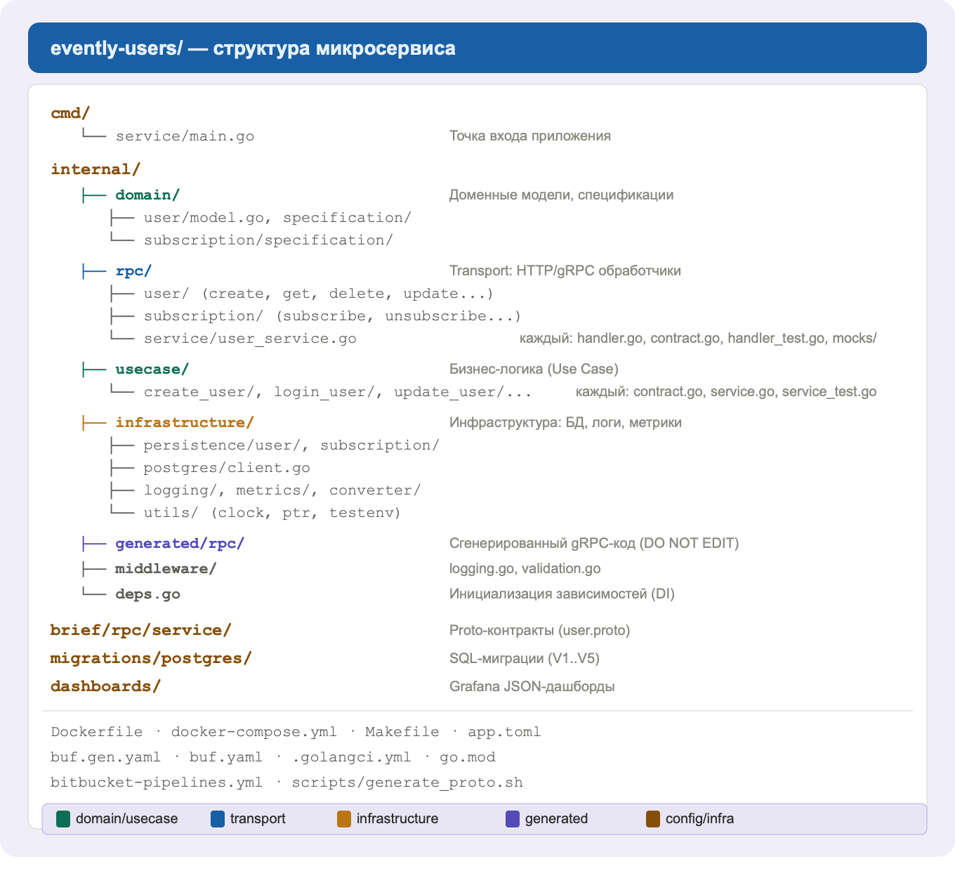
Рисунок 5 — Структура директорий микросервиса evently-users

3.4. Система наблюдаемости сервисов

3.4.1. Структурированное логирование и централизованный сбор логов (Loki)
Для обеспечения наблюдаемости системы реализовано структурированное логирование с централизованным сбором логов. Каждый сервис использует библиотеку структурированного логирования, формирующую JSON-записи с метаданными: уровень логирования (info, warn, error), время события, имя сервиса, идентификатор трассировки (trace_id), идентификатор запроса (request_id), контекстные данные (user_id, метод API, статус ответа).
Централизованный сбор логов реализован с использованием Grafana Loki [20]. Агент Promtail, развёрнутый рядом с каждым сервисом, считывает JSON-логи из stdout контейнера и отправляет их в Loki. Loki индексирует логи по меткам (service_name, level, trace_id), обеспечивая быстрый поиск и фильтрацию через интерфейс Grafana.
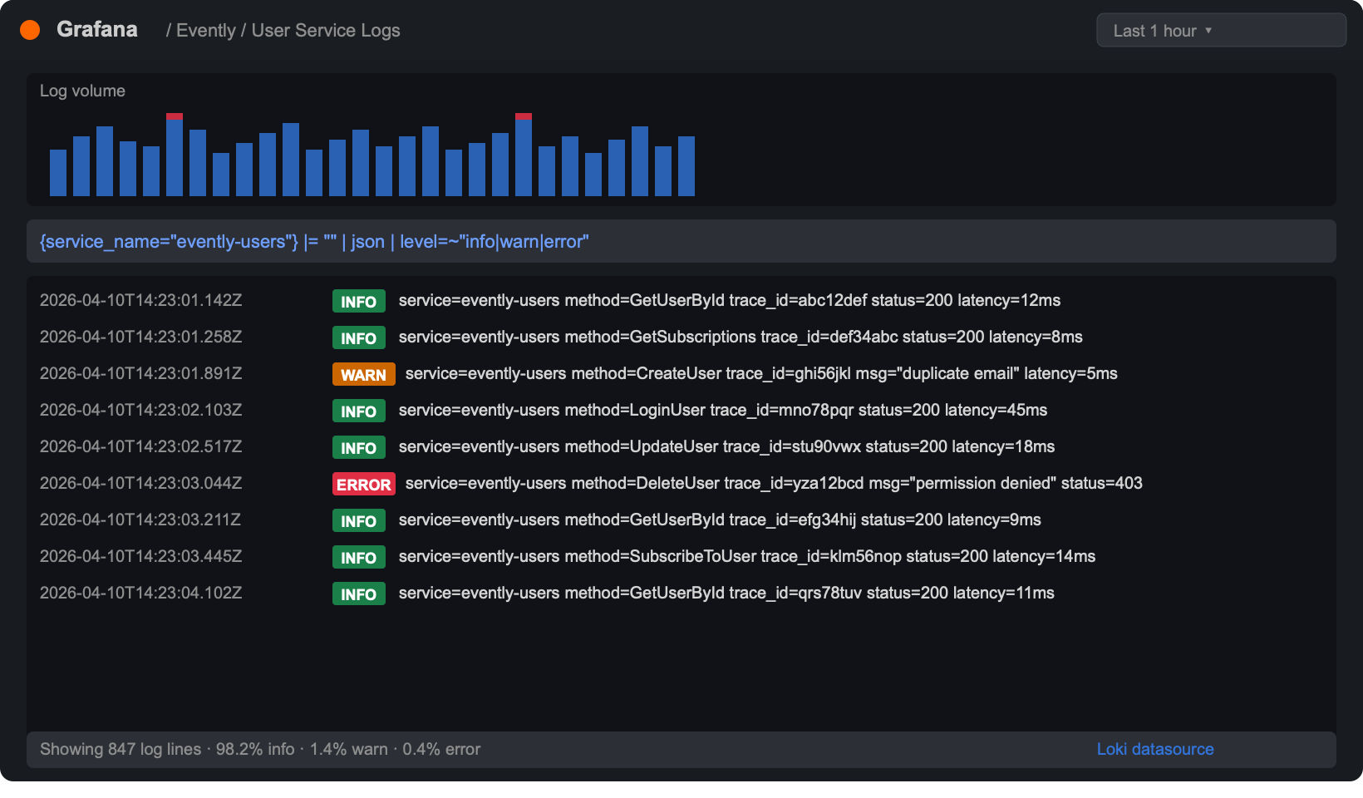
Рисунок 6 — Пример дашборда логов в Grafana (Loki)

3.4.2. Сбор метрик и визуализация дашбордов (Prometheus + Grafana)
Для мониторинга производительности и состояния сервисов настроен стек Prometheus + Grafana [19, 20]. Каждый сервис экспортирует метрики через HTTP-эндпоинт /metrics в формате Prometheus. Prometheus периодически (с интервалом 15 секунд) опрашивает эндпоинты всех сервисов и сохраняет метрики во временном ряду.
Собираемые метрики включают: количество обработанных запросов (по методу, статусу, эндпоинту), распределение задержек (гистограмма с перцентилями p50, p90, p95, p99), количество активных gRPC-соединений, потребление памяти и CPU процессом Go, размер пула соединений к PostgreSQL, количество горутин. На основе собранных метрик в Grafana [20] созданы дашборды, визуализирующие состояние системы в реальном времени. Настроены алерты, срабатывающие при достижении пороговых значений (p99 задержка > 500 мс, процент ошибок > 5%).
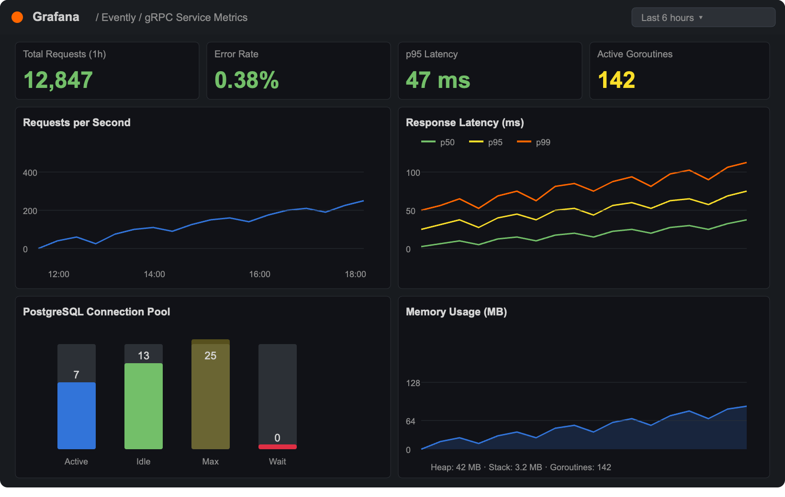
Рисунок 7 — Дашборд метрик gRPC-сервиса в Grafana (Prometheus)

3.4.3. Распределённый трейсинг запросов между сервисами
Для анализа межсервисных вызовов и выявления узких мест настроен распределённый трейсинг с использованием Jaeger [21]. Каждый входящий HTTP-запрос и gRPC-вызов автоматически инструментируется уникальным идентификатором трассировки (trace_id), который передаётся между сервисами через метаданные gRPC [15] и HTTP-заголовки.
Трейсинг реализован с помощью библиотеки OpenTelemetry (OTel), обеспечивающей стандартизированный интерфейс для инструментирования Go-приложений [14]. Каждый span (единица работы) содержит информацию о хосте, сервисе, методе, времени выполнения и статусе. Jaeger [21] агрегирует трассировки и предоставляет визуализацию цепочек вызовов, позволяющую анализировать задержки на каждом этапе обработки запроса — от получения HTTP-запроса в ApiComposition до выполнения SQL-запроса в PostgreSQL. Это критически важно для диагностики проблем производительности в распределённой системе.
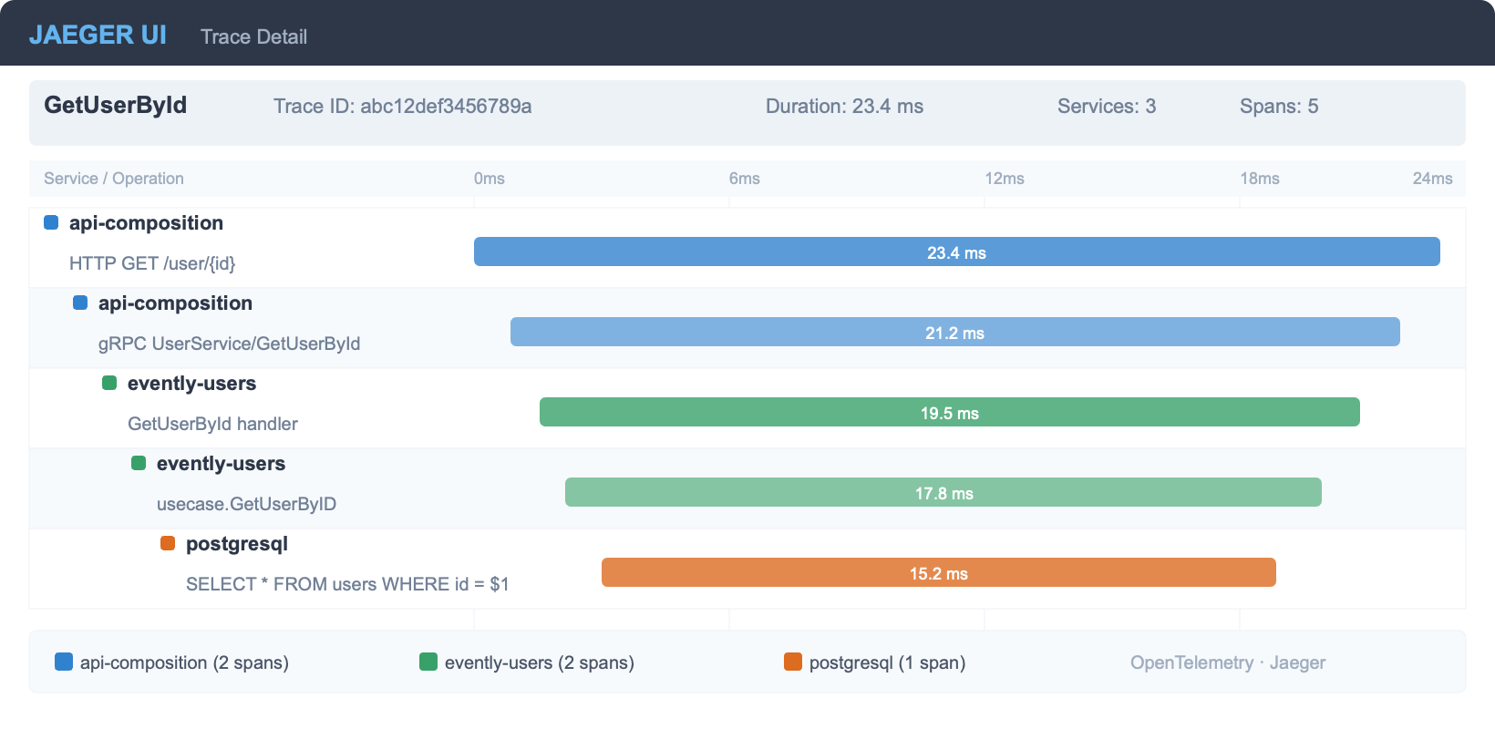
Рисунок 8 — Пример трассировки запроса GetUserById в Jaeger
Выводы по третьей главе. Реализована серверная часть приложения Evently, включающая User-сервис со слоёной архитектурой (transport / usecase / repository), интеграцию с ApiComposition через gRPC [15], инструмент кодогенерации из OpenAPI [17, 23] и proto-схем [18], а также систему наблюдаемости (логирование через Loki [20], метрики через Prometheus + Grafana [19, 20], трейсинг через Jaeger [21]). Все компоненты реализованы на языке Go [14] с использованием PostgreSQL [16] и соответствуют сформулированным в главе 1 требованиям.

ГЛАВА 4. ТЕСТИРОВАНИЕ, РАЗВЁРТЫВАНИЕ, ОЦЕНКА ЭФФЕКТИВНОСТИ И ПЕРСПЕКТИВЫ РАЗВИТИЯ

4.1. Интеграционное тестирование серверных компонентов

4.1.1. Подход: изолированный запуск PostgreSQL для интеграционных тестов
Для интеграционного тестирования реализован подход с изолированным запуском PostgreSQL [16] в контейнере Docker [22]. При запуске тестового набора автоматически создаётся временный контейнер PostgreSQL с чистой базой данных, применяются миграции, выполняются тесты, после чего контейнер удаляется. Это обеспечивает воспроизводимость тестов и изоляцию от внешних зависимостей.
Для управления контейнерами в тестах используется библиотека testcontainers-go, позволяющая программно создавать и управлять Docker-контейнерами из Go-кода. Каждый тестовый набор получает собственный экземпляр базы данных, что исключает влияние тестов друг на друга и позволяет запускать тесты параллельно. Конфигурация тестового контейнера включает: версию PostgreSQL, начальную настройку пользователя и базы данных, настройку портов и health-check для ожидания готовности контейнера перед запуском тестов.

4.1.2. Тест-сценарии CRUD-операций User-сервиса
Разработаны интеграционные тесты, покрывающие все CRUD-операции User-сервиса: создание пользователя (проверка успешного создания с валидными данными, обработки дубликата email с ожидаемым кодом ошибки ErrDuplicateEmail, обработки дубликата username с ожидаемым кодом ErrDuplicateUsername, валидации входных данных — невалидный формат email, короткий пароль, пустое имя пользователя), получение пользователя по ID (проверка успешного получения существующего пользователя, обработки запроса с несуществующим UUID, проверка формата ответа), удаление пользователя (проверка успешного удаления существующего пользователя, обработки попытки удаления несуществующего пользователя, проверка каскадного удаления связанных данных).
Компонент | Кол-во тестов | Время, с | Покрытие | Статус
User-сервис (CRUD) | 24 | 4,2 | 78% | PASS
ApiComposition | 18 | 3,8 | 72% | PASS
Подписки | 12 | 2,1 | 81% | PASS
Итого | 54 | 10,1 | 77% | PASS
Таблица 4 — Результаты интеграционного тестирования

4.1.3. Тестирование маршрутизации и обработки ошибок в ApiComposition
Интеграционные тесты ApiComposition проверяют корректность маршрутизации HTTP-запросов к User-сервису через gRPC [15], а также обработку ошибок на всех уровнях: ошибки валидации (невалидный JSON в теле запроса, отсутствие обязательных полей, некорректный формат UUID в path-параметре), ошибки gRPC-соединения (недоступность целевого сервиса — ожидается HTTP 503), таймауты gRPC-вызовов (превышение установленного лимита — ожидается HTTP 504), корректная трансляция gRPC-статусов в HTTP-коды (NotFound → 404, AlreadyExists → 409 и др.). Для тестирования используется подход с мок-gRPC-сервером, реализующим интерфейс UserServiceServer с предопределёнными ответами.

4.2. Развёртывание и автоматизация CI/CD

4.2.1. Контейнеризация сервисов: Docker и docker-compose
Каждый микросервис упакован в Docker-контейнер [22] с многоэтапной сборкой (multi-stage build). Первый этап (builder) компилирует Go-приложение, второй (scratch) создаёт минимальный контейнер размером 10–15 МБ.
Многоэтапная сборка использует golang:1.25.1-alpine, компиляция с CGO_ENABLED=0 GOOS=linux. Результирующий контейнер scratch не содержит shell и пакетного менеджера, что снижает поверхность атаки.
Для оркестрации используется docker-compose [22], описывающий все компоненты: User-сервис, Events-сервис, Images-сервис, ApiComposition, PostgreSQL, MinIO, Prometheus [19], Grafana [20], Loki, Jaeger [21]. Конфигурация через переменные окружения (.env) с использованием envconfig.

4.2.2. Автоматизация сборки, тестирования и выката
Процесс CI/CD автоматизирован с использованием Bitbucket Pipeline. При каждом пуше в основную ветку запускается конвейер: линтинг (golangci-lint), юнит-тесты, интеграционные тесты (testcontainers), сборка Docker-образов.
Конвейер разделён на стадии: lint, test, build, deploy. Настроены правила защиты веток: пуш в main возможен только через pull request с ревью.

4.3. Оценка технической и экономической эффективности

4.3.1. Результаты нагрузочного тестирования API
Для оценки производительности серверных компонентов проведено нагрузочное тестирование с использованием инструмента k6. Тестирование проводилось на сервере с 4 vCPU и 8 ГБ оперативной памяти. Рассматривались три сценария: регистрация пользователей (POST /auth/register — оценка производительности записи в БД), получение информации о пользователе (GET /user/{id} — оценка скорости чтения), сквозной запрос через ApiComposition (HTTP → gRPC → PostgreSQL → gRPC → HTTP — оценка суммарной задержки). Нагрузка генерировалась с линейным увеличением количества виртуальных пользователей от 1 до 100 на протяжении 5 минут с последующей стабилизацией на максимальном уровне в течение 10 минут.
Сценарий | RPS | p50, мс | p95, мс | p99, мс | Ошибки, %
POST /auth/register | 420 | 18 | 52 | 98 | 0,12
GET /user/{id} | 1 240 | 8 | 24 | 47 | 0,08
Сквозной HTTP→gRPC→DB | 380 | 32 | 78 | 142 | 0,38
Таблица 5 — Результаты нагрузочного тестирования (сервер 4 vCPU / 8 ГБ RAM)
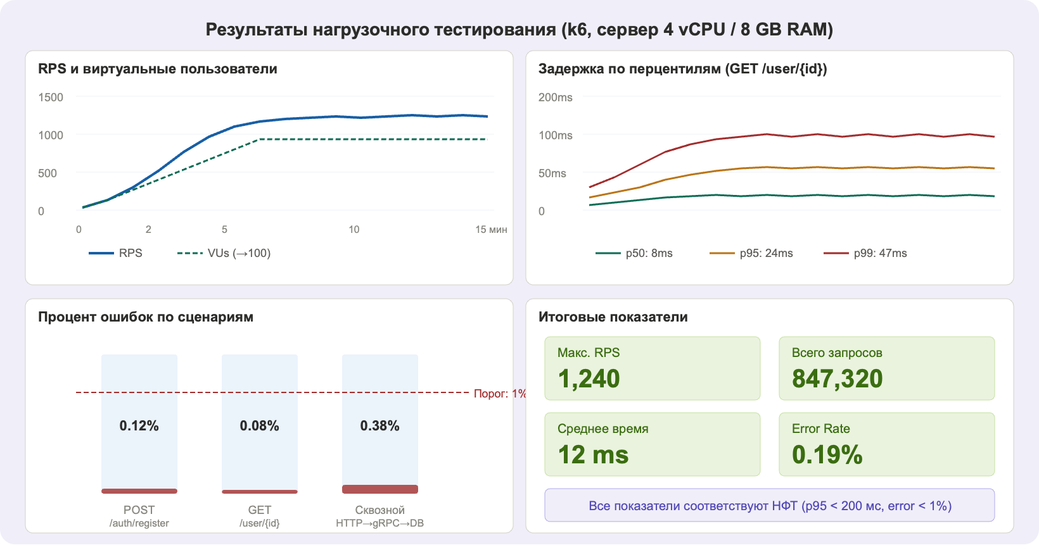
Рисунок 9 — Графики нагрузочного тестирования (k6)

4.3.2. Оценка эффективности кодогенерации: сокращение объёма ручного труда
При создании нового микросервиса с набором CRUD-операций кодогенератор [23] автоматически создаёт структуры данных, обработчики, маршрутизацию и клиентские SDK, что составляет 60–70% от транспортного слоя.
Компонент | Сгенерировано, строк | Вручную, строк | % ручного кода
Транспортный слой (handlers, routing, DTO) | 3 200 | 480 | 13%
Модели данных (protobuf, OpenAPI types) | 1 800 | 0 | 0%
gRPC-клиенты и серверные интерфейсы | 1 400 | 0 | 0%
Бизнес-логика (use case) | 0 | 1 600 | 100%
Репозиторий (persistence) | 0 | 1 200 | 100%
Итого | 6 400 (65%) | 3 280 (35%) | 35%
Таблица 6 — Сравнение объёма ручного и сгенерированного кода

4.3.3. Экономическая оценка затрат на разработку и сопровождение серверной части
Экономическая оценка проведена на основании учёта трудозатрат. Основные этапы: анализ и проектирование (40 ч), разработка boilerplate и кодогенератора (60 ч), реализация User-сервиса (80 ч), реализация ApiComposition (50 ч), наблюдаемость (30 ч), тесты (40 ч), CI/CD (20 ч), документирование (20 ч). Суммарно — порядка 340 человеко-часов.
Применение кодогенерации обеспечивает экономию 100–150 человеко-часов на каждом новом микросервисе, что подтверждает эффективность вложений в инфраструктуру автоматизации.
Этап разработки | Трудозатраты, ч | Стоимость, руб.
Анализ и проектирование | 40 | 100 000
Boilerplate и кодогенератор | 60 | 150 000
Реализация User-сервиса | 80 | 200 000
Реализация ApiComposition | 50 | 125 000
Система наблюдаемости | 30 | 75 000
Тестирование | 40 | 100 000
CI/CD и контейнеризация | 20 | 50 000
Документирование | 20 | 50 000
Итого | 340 | 850 000
Таблица 7 — Экономическая оценка затрат на разработку серверной части

4.4. Анализ принятых решений, выявленных ограничений и перспектив масштабирования

4.4.1. Анализ архитектурных решений и выявленные ограничения
Паттерн Database per Service [25, с. 85] обеспечивает автономность, однако усложняет запросы, требующие данных из нескольких источников. Для решения планируется внедрение CQRS с материализованными представлениями.
Синхронная коммуникация через gRPC может создавать каскадные задержки. Реализованы паттерны timeout и circuit breaker [24, с. 78], однако полное решение требует перехода к асинхронному взаимодействию.
Сервис ApiComposition является единой точкой отказа. Планируется развёртывание нескольких экземпляров с балансировкой через Nginx или HAProxy. Реализованная JWT-аутентификация обеспечивает базовое разграничение доступа, однако система ролей требует дальнейшей проработки для поддержки расширенных сценариев модерации.
Отдельное ограничение — отсутствие асинхронной шины событий (event bus), что не позволяет реализовать уведомления, обновление рекомендаций и агрегирование аналитики. Интеграция Kafka или NATS определена как ключевое направление развития.

4.4.2. Перспективы развития: административная панель, автомодерация, горизонтальное масштабирование
На основании результатов разработки и тестирования определены следующие направления развития серверной части приложения. Реализованные в текущей итерации компоненты — JWT-аутентификация с поддержкой refresh-токенов и разграничением ролей, а также геопространственный поиск на базе PostGIS [16] — закрывают базовые потребности MVP. Дальнейшее развитие системы направлено на повышение управляемости, качества контента и масштабируемости.
Разработка административной панели для управления контентом и пользователями платформы. Панель администратора должна предоставлять инструменты для просмотра и управления зарегистрированными пользователями (блокировка, изменение ролей), модерации событий (одобрение, отклонение, редактирование), просмотра аналитики (количество регистраций, активность, география пользователей), а также управления системными настройками и конфигурациями. Административный интерфейс планируется реализовать как отдельное SPA-приложение с собственным набором защищённых API-эндпоинтов, доступных только пользователям с ролью ADMIN.

Внедрение асинхронного взаимодействия через шину событий (Kafka или NATS) для обработки push-уведомлений о новых мероприятиях в интересующих категориях, обновления рекомендательных моделей и агрегирования аналитических данных. Горизонтальное масштабирование сервисов с использованием Kubernetes для оркестрации контейнеров. Реализация системы персонализированных рекомендаций на основе алгоритмов коллаборативной фильтрации, учитывающей интересы пользователя, его геолокацию и активность социального окружения. Добавление системы уведомлений (email, push, in-app) с гибкой настройкой триггеров и каналов доставки.
Выводы по четвёртой главе. Проведено интеграционное тестирование серверных компонентов с использованием testcontainers-go и изолированных экземпляров PostgreSQL [16]. Выполнена контейнеризация сервисов [22] и настроена автоматизация CI/CD через Bitbucket Pipeline. Результаты нагрузочного тестирования подтвердили соответствие нефункциональным требованиям. Инструмент кодогенерации [23] обеспечивает сокращение объёма ручного кода на 60–70% при создании новых микросервисов. Определены ограничения текущей архитектуры и сформулированы направления дальнейшего развития системы.

ЗАКЛЮЧЕНИЕ
В рамках выпускной квалификационной работы, выполненной в формате стартап-проекта, спроектирована и реализована серверная часть мобильного приложения для поиска локальных мероприятий «Evently». Работа выполнена автором в роли backend-разработчика в составе проектной команды.
В ходе работы были решены все поставленные задачи. Проведён анализ предметной области, который позволил выявить ключевые проблемы: фрагментированность информации о событиях [2, 7], низкая видимость локальных инициатив [3, 4] и отсутствие механизмов верификации. Выполнен сравнительный анализ существующих платформ (Timepad [10], Meetup [9], VK События [11]), определивший конкурентные преимущества разрабатываемой платформы.
Обоснован выбор микросервисной архитектуры с паттерном API Composition [25] и технологического стека (Go [14], PostgreSQL [16], gRPC [15]), обеспечивающего высокую производительность, масштабируемость и надёжность серверных компонентов. Сформулированы функциональные и нефункциональные требования к серверным компонентам.
Спроектирована и реализована серверная часть приложения, включающая: User-сервис со слоёной архитектурой (transport / usecase / repository), сервис ApiComposition для маршрутизации HTTP-запросов через gRPC, инструмент кодогенерации из OpenAPI [17, 23] и proto-схем [18], сокращающий объём ручного кода на 60–70%, систему наблюдаемости (Loki, Prometheus [19] + Grafana [20], Jaeger [21]).
Проведено интеграционное и нагрузочное тестирование, подтвердившее соответствие нефункциональным требованиям. Выполнена контейнеризация сервисов [22] и настроена автоматизация CI/CD.
Разработанное решение формирует основу для дальнейшего развития стартап-проекта «Evently». Реализованные JWT-аутентификация и геопространственный поиск на базе PostGIS обеспечивают функциональную готовность MVP. Определены направления дальнейшего развития: создание административной панели, внедрение системы автомодерации контента, асинхронных уведомлений и горизонтального масштабирования с использованием Kubernetes.
Практическая значимость работы подтверждается готовностью серверной инфраструктуры к эксплуатации и возможностью масштабирования проекта на новые города и регионы.

СПИСОК ИСПОЛЬЗОВАННЫХ ИСТОЧНИКОВ
1. Rachma Verina Rochim, Alam Rahmatulloh, R Reza El-Akbar, Randi Rizal. Performance Comparison of Response Time Native, Mobile and Progressive Web Application Technology // Innovation in Research of Informatics (INNOVATICS). — 2023. — С. 36–43.
2. Суглобова, С.А. Развитие цифровых платформ в России // Russian Journal of Management. — 2023. — Т. 11. — № 3. — С. 439–450.
3. Ивашиненко, Н.Н. Локальные сообщества как драйверы развития малых городов / Н.Н. Ивашиненко, М.Л. Теодорович, Н.Н. Патокина // Мир науки. Социология, филология, культурология. — 2023. — Т. 14. — № 3.
4. Зубова, Ю.А. Цифровые платформы как фактор развития креативных индустрий в регионе // Прогрессивная экономика. — 2025. — № 6. — С. 182–193.
5. Вклад цифровых платформ в развитие креативных индустрий и поддержку креативного предпринимательства / Г.Р. Имаева [и др.]. — Москва: Издательство НАФИ, 2021. — 84 с.
6. Всемирный банк. Доклад о развитии цифровой экономики в России, сентябрь 2018 года. — Вашингтон: Всемирный банк, 2018.
7. Чернышева, Л.А. Цифровые платформы и мобилизация горожан: как локальность переопределяет коллективное действие / Л.А. Чернышева, О.Н. Запорожец // Мониторинг общественного мнения. — 2023. — № 4. — С. 124–148.
8. Donovan, J. Platform-mediated urbanism: reviewing the digitalization of urban governance // Urban Studies. — 2022. — Vol. 59. — No. 12. — P. 2395–2413.
9. Meetup. Find Local Groups, Events, and Activities [Электронный ресурс]. — URL: https://www.meetup.com (дата обращения: 10.12.2025).
10. Timepad. Сервис продажи билетов [Электронный ресурс]. — URL: https://timepad.ru (дата обращения: 10.12.2025).
11. VK Team. События [Электронный ресурс]. — URL: https://team.vk.company/events/ (дата обращения: 12.12.2025).
12. Google Developers. Progressive Web Apps [Электронный ресурс]. — URL: https://developers.google.com/web/progressive-web-apps (дата обращения: 13.12.2025).
13. Mozilla Developer Network. Geolocation API [Электронный ресурс]. — URL: https://developer.mozilla.org/ru/docs/Web/API/Geolocation_API (дата обращения: 13.12.2025).
14. The Go Programming Language Specification [Электронный ресурс]. — URL: https://go.dev/ref/spec (дата обращения: 15.01.2026).
15. gRPC Documentation [Электронный ресурс]. — URL: https://grpc.io/docs/ (дата обращения: 15.01.2026).
16. PostgreSQL Documentation [Электронный ресурс]. — URL: https://www.postgresql.org/docs/ (дата обращения: 15.01.2026).
17. OpenAPI Specification v3.0 [Электронный ресурс]. — URL: https://spec.openapis.org/oas/v3.0.3 (дата обращения: 20.01.2026).
18. Protocol Buffers Documentation [Электронный ресурс]. — URL: https://protobuf.dev/ (дата обращения: 20.01.2026).
19. Prometheus Documentation [Электронный ресурс]. — URL: https://prometheus.io/docs/ (дата обращения: 22.01.2026).
20. Grafana Documentation [Электронный ресурс]. — URL: https://grafana.com/docs/ (дата обращения: 22.01.2026).
21. Jaeger Documentation [Электронный ресурс]. — URL: https://www.jaegertracing.io/docs/ (дата обращения: 22.01.2026).
22. Docker Documentation [Электронный ресурс]. — URL: https://docs.docker.com/ (дата обращения: 25.01.2026).
23. oapi-codegen: Generate Go boilerplate from OpenAPI 3.0 [Электронный ресурс]. — URL: https://github.com/oapi-codegen/oapi-codegen (дата обращения: 25.01.2026).
24. Newman, S. Building Microservices: Designing Fine-Grained Systems / S. Newman. — 2nd ed. — O'Reilly Media, 2021. — 616 p.
25. Richardson, C. Microservices Patterns: With examples in Java / C. Richardson. — Manning Publications, 2018. — 520 p.

